DOSSIER
DE PRESSE

METRO DE CHARLEROI :
RENOVATION DES TRAMWAYS ET EXTENSION DE LA LIGNE M5 VERS LES VIVIERS

17/12/2021

Rénovation des tramways

APRES AVOIR ANNONCE FIN 2018 LA RENOVATION COMPLETE DE SA FLOTTE DE TRAMWAYS, LE TEC LANCERA PROCHAINEMENT SUR SON RESEAU METRO CAROLO SON TOUT PREMIER TRAM RELOOKE ET ENTIEREMENT REVU POUR LE CONFORT DE SES VOYAGEURS ET CONDUCTEURS.

Après trente-cinq ans de bons et loyaux services, une rénovation technique en profondeur des tramways du réseau carolo s’imposait afin d’assurer la pérennité du matériel roulant. Suite à un appel d’offres européen lancé en 2016 pour la rénovation des 45 tramways, c’est la société Alstom qui s’était vu attribuer le contrat.

OTRFO
HISTORIQUE
Les tramways roulant sur le réseau métro du TEC ont été commandés à la fin des années 70 sous la tutelle de la SNCV auprès de l'association de deux constructeurs d'époque BN et ACEC.

Cette commande de 104 véhicules visait à moderniser le parc ferroviaire de la société. 55 étaient destinés à la région de Charleroi, les autres pour le Littoral. Livrés et mis en exploitation au début des années 80, ils ont, compte tenu du contexte politique d'époque, été progressivement sous-utilisés au profit d’autobus.

En 1991, lors de la reprise des activités par la SRWT, seules 28 motrices étaient encore en état de marche. Progressivement, elles furent remises en service pour assurer la desserte du réseau en 1993 (mise en service de l'antenne de GILLY et des stations PROVIDENCE-DE CARTIER- MOULIN), en 1996 (mise en service de JANSON et PARC) et 2003 (chantiers suite aux extensions du réseau). Cette réactivation fut organisée avec des budgets spécifiques alloués par la SRWT en commençant par les véhicules les moins dégradés. Cette réactivation consista en une remise en service sans modification technique par rapport à l’état d’origine, à l’exception du remplacement des équipements d’électroniques de commande.

ATTRIBUTION DU CONTRAT

Suite à un appel d’offres européen lancé le 20 juillet 2016, le conseil d’administration du TEC Charleroi avait validé l’attribution du contrat à la société Alstom en date du 25 juin 2018 dans le cadre de la rénovation des 45 tramways avec pour objectif l’amélioration du confort des passagers et des conducteurs et la prolongation de la durée de vie du matériel en question.

VOTRE FONCTION
TRAVAUX
Ces travaux d’un montant global de plus de 22 millions d’euros, à raison de 500.000 euros par motrice (le coût d’une motrice neuve s’élevant aux alentours de 2.500.000 €), s’étalent sur une période de 5 ans. C’est ainsi que, après la réalisation du véhicule prototype, 12 motrices seront entièrement remises à neuf chaque année durant cette période.
A ce jour, 3 motrices sont déjà dans les ateliers d’Alstom.

Ces travaux incluent différentes tâches visant à améliorer tant les performances techniques et le look des trams que le confort des voyageurs ainsi que des conducteurs.

- Remise en état avec les performances techniques d’aujourd’hui :

- La réfection des toitures : le revêtement des toitures des motrices a naturellement souffert des intempéries occasionnant ainsi des infiltrations d’eau dans diverses parties des véhicules. Ces travaux visent donc à rendre étanches les toitures.
- Le remplacement du câblage électrique : soumis aux variations de température, aux vibrations, aux mouvements du véhicule, à la dégradation normale des isolants, aux infiltrations d’eau, une partie importante du câblage embarqué et des borniers sont donc remplacés tout en respectant les normes actuelles.

- Accessibilité et expérience de voyage améliorées pour les passagers :

- Le remplacement des portes d’accès : ce travail consiste au remplacement des portes à ouverture intérieure et louvoyante par des portes coulissantes extérieures, assurant ainsi une sécurité optimale, notamment en termes d’accessibilité pour les CBS (clients à besoins spécifiques).

- Le remplacement des systèmes d’accouplement : peu fiables et d’un maniement difficile en exploitation, les accouplements actuels sont démontés et remplacés par des attelages de secours. Cette opération induit dès lors un nouveau carrossage de la face avant de nos motrices.

- Afin de se conformer aux besoins des usagers à mobilité réduite, un espace à l’intérieur des motrices est spécialement aménagé pour accueillir une personne en chaise roulante. De plus, un équipement d’embarquement spécialement étudié, et rendu possible par le principe des portes coulissantes, facilite l’accessibilité à bord des véhicules.

- L’habillage intérieur est également revu :
  - nouveaux revêtements de sol
  - nouveau garnissage des sièges
  - nouvel éclairage
  - nouveaux coloris

- Un design qui s’intègre avec la modernisation de l'image du TEC et le renouveau urbanistique de la ville grâce à la remise en peinture des trams.

Plus de confort pour les conducteurs :

- Le poste de conduite est rafraichi et son confort amélioré : nouveau pupitre avec amélioration des techniques embarquées, agrandissement et climatisation de la cabine.

MISE EN EXPLOITATION

Après une formation d’une durée évaluée à 3 mois pour l’ensemble du personnel de conduite tram destinée à se familiariser avec les nouveautés, le prototype sera mis en exploitation courant du printemps 2022.

LE PRESTATAIRE : Alstom
25 ans d’expérience : 250 sites Services dans le monde – plus de 6.000 véhicules modernisés – 70 projets de rénovation en cours.

Alstom est un des principaux fournisseurs de systèmes innovants de mobilité sur rails : matériel roulant, signalisation et services.
Pour maximiser la disponibilité des flottes, infrastructures et équipements de signalisation, le Groupe propose aux opérateurs une gamme complète de services personnalisés de maintenance, de modernisation, de réparation, de fourniture de pièces détachées et de support.

Grâce à sa longue expérience de concepteur et fabricant de matériel roulant, à son réseau mondial de plus de 250 Centres de Services qui emploient 15.000 collaborateurs, le Groupe bénéficie d’une large expertise internationale sur l’ensemble des types de trains Alstom et non-Alstom. Ces connaissances ont été renforcées en février 2021 avec l’intégration des activités de Bombardier Transport pour devenir le nr 1 mondial dans ce domaine.

Ce savoir-faire permet d’offrir les meilleures solutions de rénovation aux projets locaux.
Ces rénovations visent à allonger la durée de vie du matériel roulant, la réduction des coûts de maintenance, l’amélioration de la fiabilité et de la disponibilité et l’augmentation de l’attractivité et du confort pour les passagers et conducteurs.

« Le projet de rénovation des 45 tramways de Charleroi est techniquement important pour Alstom à Charleroi : il consolide un savoir-faire et contribue à développer l’activité Services en Belgique. La présentation du 1er tramway rénové est le résultat de la forte collaboration avec les équipes du TEC et le centre d’excellence de rénovation Alstom en Grande-Bretagne. C’est un projet très motivant pour nos équipes qui sont fières de contribuer à un mode de transport optimal et durable pour la ville de Charleroi », explique Bernard Belvaux, Managing Director Alstom Benelux.

Alstom est un acteur national en Belgique avec 1900 collaborateurs sur ses sites à Charleroi, Fleurus, Bruges et Bruxelles. Le site de Charleroi occupe 1300 personnes sur deux Centres d’Excellence mondiaux en électronique de puissance et en systèmes de signalisation et un département dédié aux activités Services. L’activité Services occupe aujourd’hui 70 personnes et suit près de 30 projets en Belgique, au Danemark, en Suisse, Allemagne, Arabie Saoudite et Afrique du Sud.

Premier employeur privé à Charleroi, Alstom s’engage pour l’économie sociale dans la région, avec – dans le cadre de ce contrat de rénovation des tramways pour le TEC - un projet avec l’entreprise de travail adapté Entra Group. Plusieurs collaborateurs d’Entra Group ont été formés pour prendre en charge la rénovation des sièges des 45 tramways pendant 3 ans. Cette formation augmente l’employabilité de ces personnes. Les prestations de rénovation sont parfaitement réalisées.

Alstom a remporté différents contrats ces derniers mois qui nécessitent le recrutement de 150 nouveaux collaborateurs, principalement ingénieurs et techniciens, pour des postes ouverts aux jeunes diplômés et ceux disposant déjà d’une expérience professionnelle.
extension et mise en exploitation de la ligne
M5 vers Les viviers

GRACE AU PLAN DE RELANCE EUROPEEN, LE TEC VA POUVOIR PROCEDER A LA RENOVATION ET A L'EXTENSION DE SA LIGNE M5 VERS LE FUTUR HOPITAL GHdC A GILLY PREVUE POUR 2026.

Juin 2021, l’Europe donne son accord pour le plan de relance belge dont 60 millions d’€ seront alloués à l’extension du métro carolo vers le futur Grand Hôpital de Charleroi (GHdC) en cours de construction à Gilly. De quoi accroître et améliorer davantage encore l’accessibilité en transports en commun dans la métropole de Charleroi, en pleine expansion.

Réalisées dans la première moitié des années 80, les infrastructures avaient été entièrement développées pour les 4 premières stations de la ligne (Neuville, Chet, Pensée, Centenaire) et le gros œuvre avait déjà été réalisé pour les 2 suivantes (Champeau, Roctiau). Mais la ligne n’avait jamais été mise en exploitation jusqu’ici, faute de financement.

Désormais, le TEC lance des travaux de rénovation de ses 6 stations et la création de 2 nouvelles, Corbeau et Les Viviers, afin de mettre en service la ligne M5 dès 2026.

RENOVATION ET EXTENSION
Le tracé de la ligne M5 comportera à terme 8 stations depuis la station Waterloo vers le GHDC.

- Neuville : station en viaduc
- Chet : station en viaduc
- Pensée : station en tranchée ouverte
- Centenaire : station sous-terraine
Le projet prévoit la révision des parachèvements, un nouvel éclairage de quai, de nouveaux escalators et de nouveaux ascenseurs.

- Champeau : station aérienne
- Roctiau : station en tranchée ouverte
Ces stations sont au stade du génie civil. Comme pour les 4 premières stations, seront prévus de nouveaux parachèvements, éclairage, escalators et ascenseurs.

- Corbeau : future station sous-terraine
Le tracé initial prenait fin sous la zone commerciale « CORA ». Un tunnel et une nouvelle station, sous-terraine, seront construits. Deux accès aux quais sont envisagés, avec escalators et ascenseurs.

- Les Viviers : future station aérienne.
Le projet prévoit l’implantation d’un quai aérien à proximité de l’entrée principale de l’hôpital GHdC.

Toutes les stations seront accessibles aux PMR.

OTRFO
TRACE
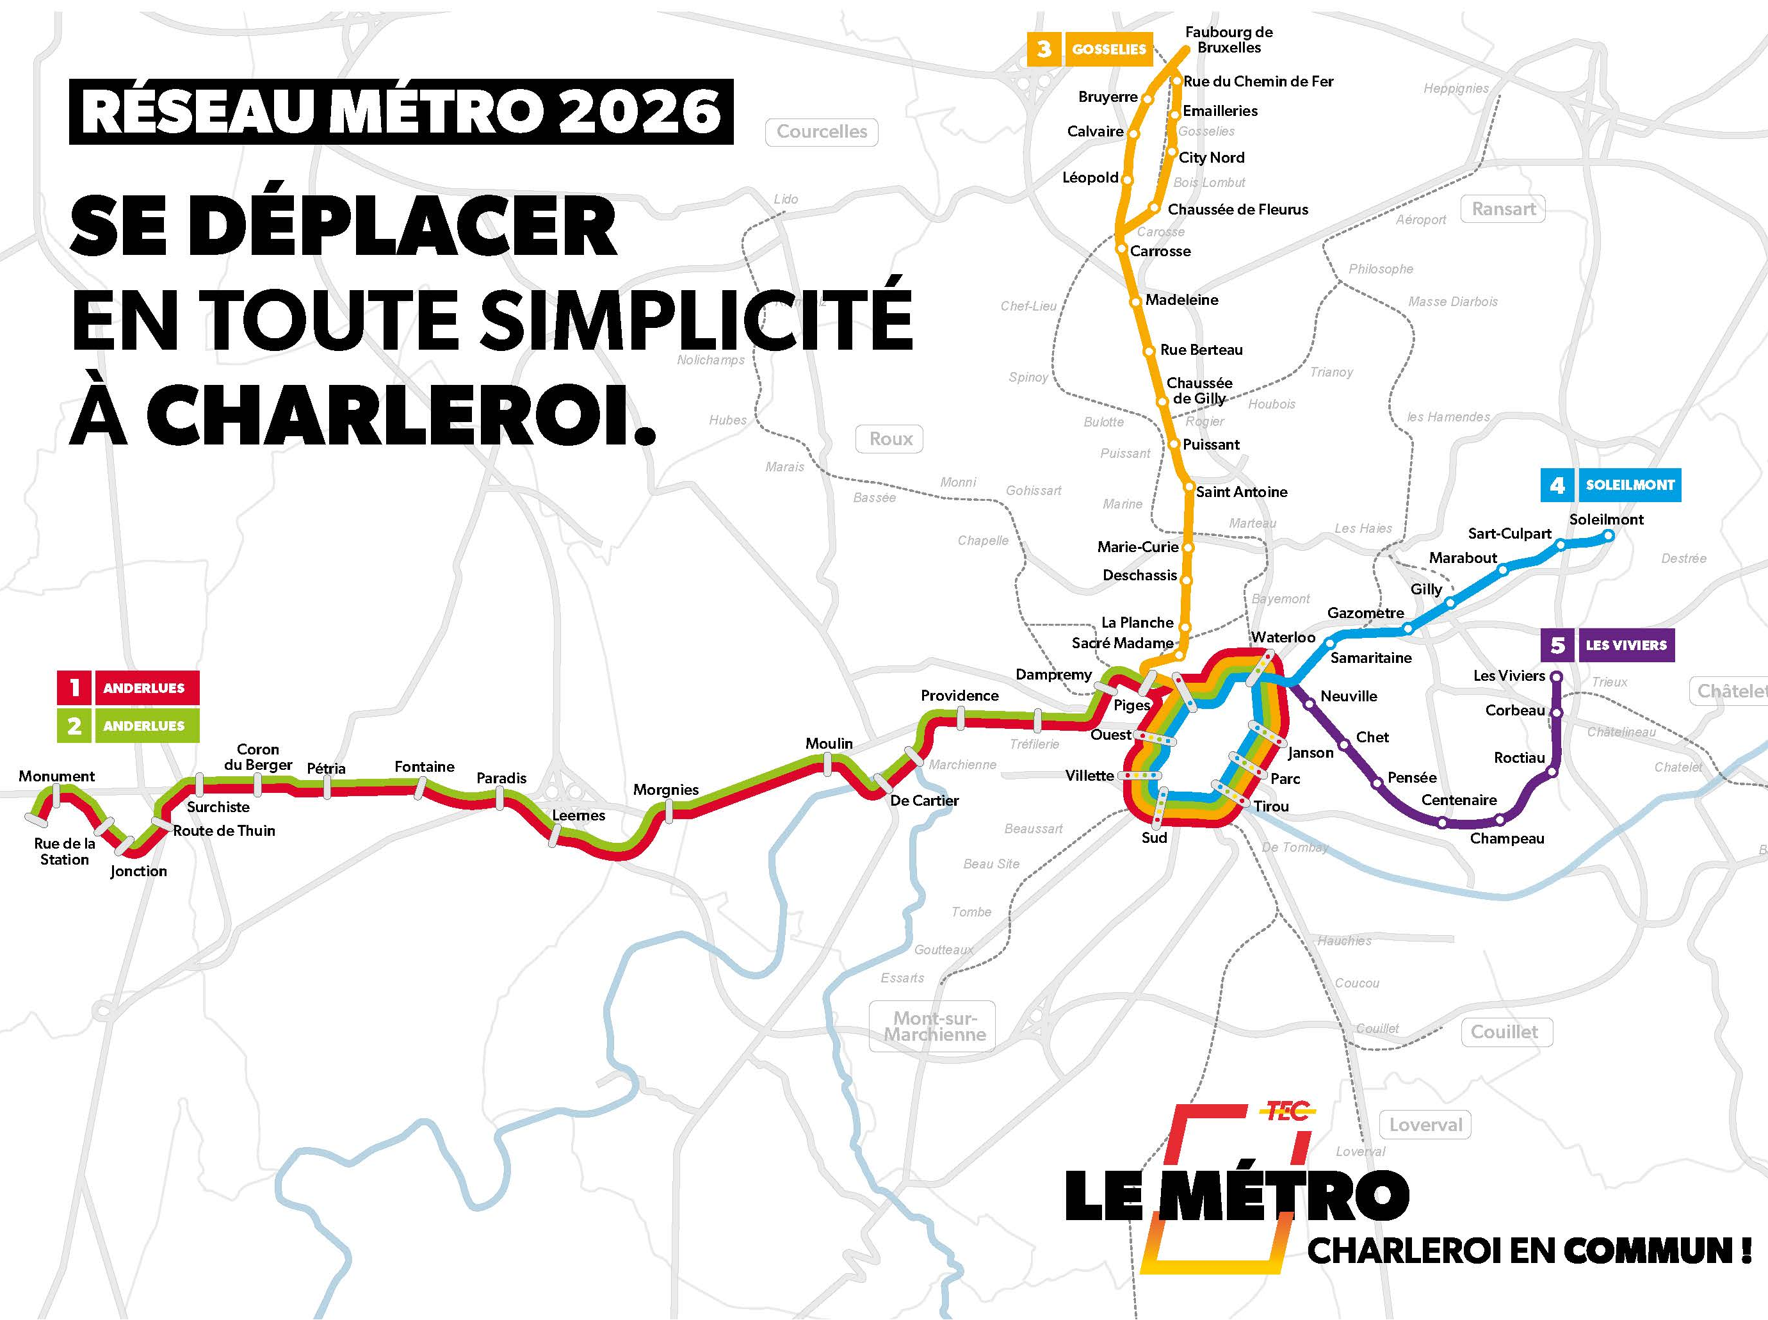

OTRF
Coûts

Les coûts totaux s’élèveront à hauteur de 60 M€ et incluront les postes suivants :

- défrichage/nettoyage : 5 M€
- génie civil : 7 M€
- parachèvement des stations : 6 M€
- techniques spéciales stations (PT, ascenseurs, escalators, équipements BT, vidéo) : 8 M€
- techniques spéciales ferroviaires (protection incendie tunnels, caténaires, SST, câbles, TLC, SIG, courants faibles) : 18,5 M€
- voies : 6 M€
- étude et communication : 4,5 M€
- imprévus : 5 M€

OTRFO
PLANNING

- Etudes préliminaires terminées.
- Clôture des avant-projets : avril 2022.
- Permis d’urbanisme : juin 2022.
- Début du chantier : juin 2023
- Fin du chantier : août 2026.

DOSSIER
DE PRESSE
17/12/2021
L’ensemble du dossier et des photos est
à télécharger sur notre site web :
https://presse.ch.letec.be

Pour plus d’informations à la presse :
Véronique Benoit
Directrice Opérationnelle Commerciale
et Porte-parole de la Direction Charleroi du TEC

• GSM : 0478/30 12 93
• E-mail : veronique.benoit@letec.be

